NASTAVITEV, KI NAM OMOGOČA VIDITI DEFINICIJO:
GO TO DEFINITION

V okolju Visual Studio, lahko s klikom na »Tools« -> »Options« -> »Text Editor« obkljukamo možnost »Enable mouse click to preform Go to definition«, ki nam omogoča, da s klikom na simbol vidimo njegovo definicijo.

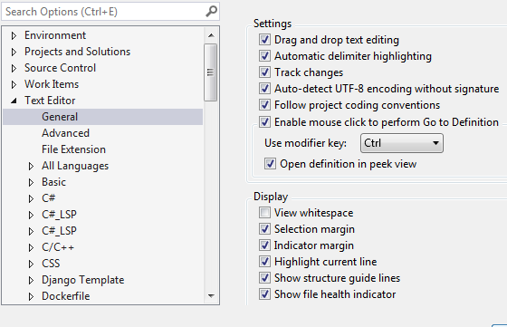

V našem primeru se definicija odpre, če se z miško postavimo na simbol, držimo tipko »ctrl« in kliknemo na simbol. Katera tipka na tipkovnici to omogoča, lahko nastavimo v »Use modifier key«.

Z obkljukano opcijo »Open definition in peek view« se nam definicija odpre pod simbolom in ne v novem zavihku.

Primer uporabe:
S klikon na »long« se nam je spodaj odprla njegova definicija.

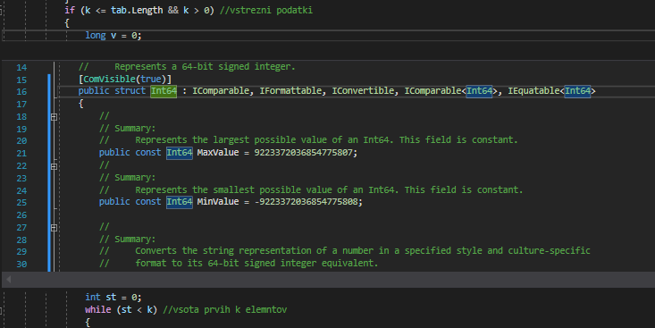

Pokaže nam tudi definicije, ki smo jih spisali mi (sploh pri daljši koti se to izkaže za uporabno, saj pri klicih metod, hitro vidimo kaj točno počnejo):

